Для нормально работы СИГНУР БАЗА ДАННЫХ необходимо, чтобы каталог с программой и все его подкаталоги имели разрешения на запись файлов.
Для этого необходимо выдать, соответствующие права пользователю системы и самому приложению signur.exe

Выдача прав на запись в каталог с программой SIGNUR
Для выполнения операций необходимо иметь права администратора на компьютере.
- Войти в папку с программой
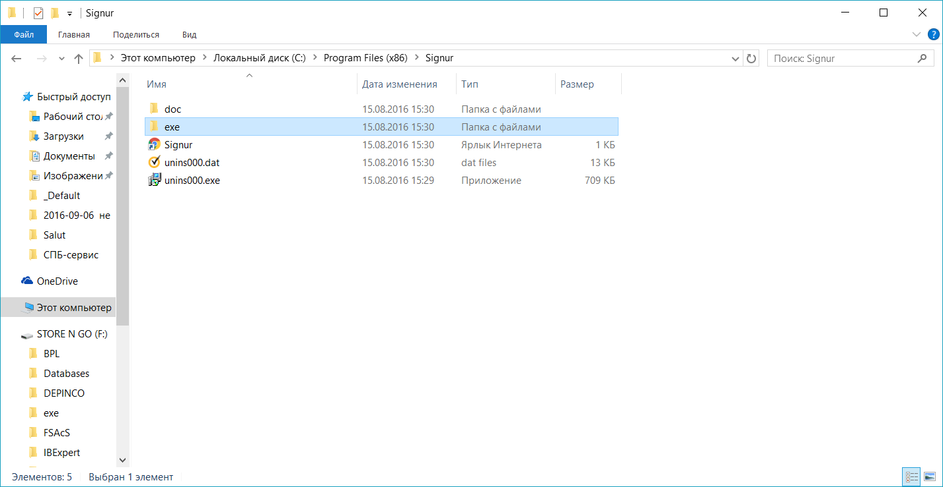

Выбрать каталог EXE , стоя на нем, нажать правую кнопку мыши и выбрать пункт меню “свойства”

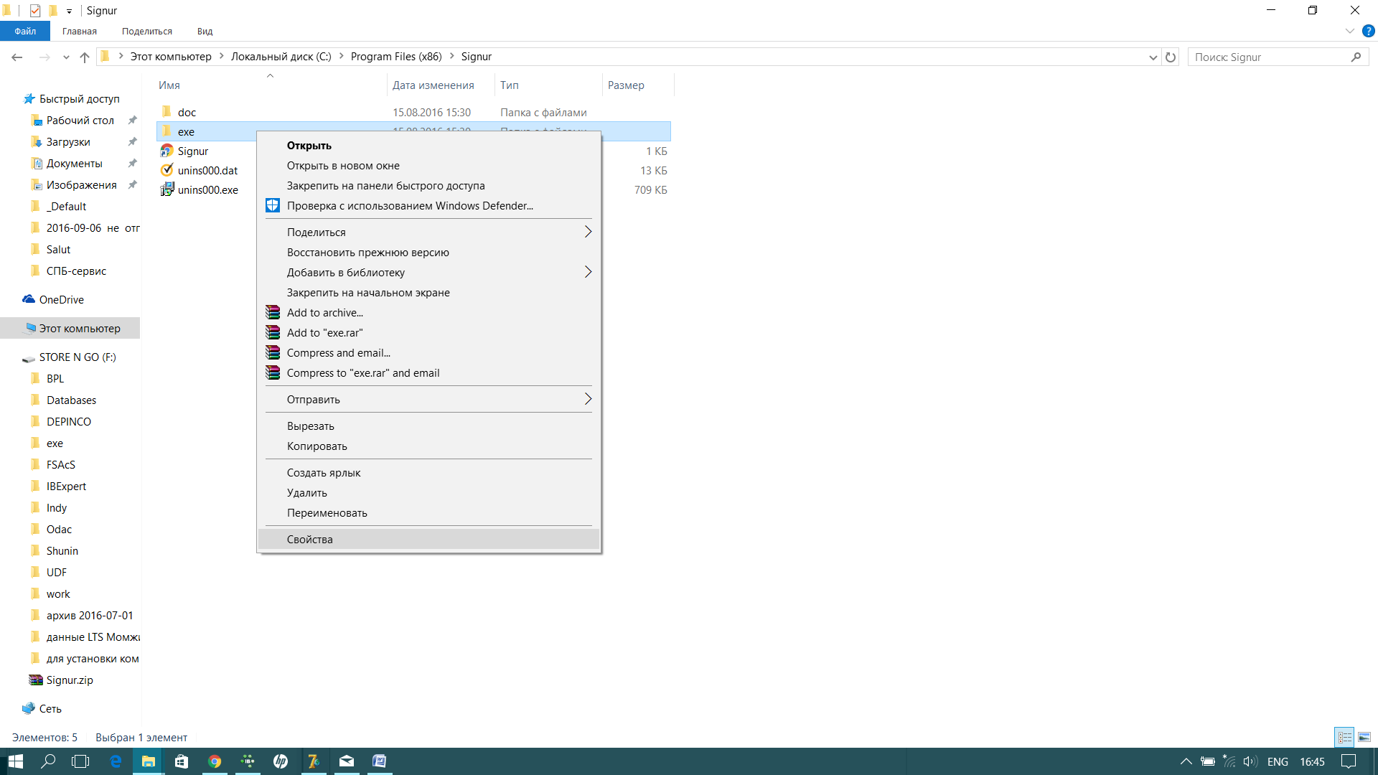

В окне задания свойств перейти на вкладку «Безопасность»
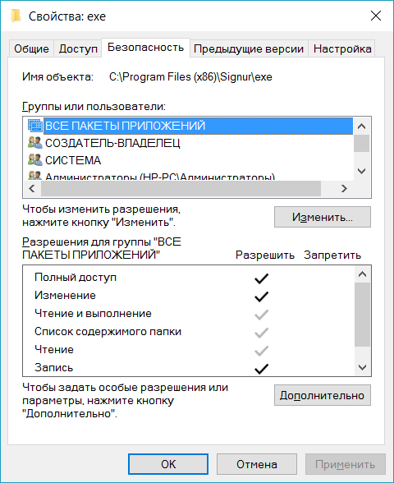
И затем для «Групп или пользователей»
«ВСЕ ПАКЕТЫ ПРИЛОЖЕНИЙ» и «Пользователи»
задать права «Полный доступ» для папки EXE и всех подкаталогов папки EXE, нажимая «Изменить» и задавая нужные права в открывшемся окне
